Bio \ Date | _ _ / _ _ / _ _ | _ _ / _ _ / _ _ | _ _ / _ _ / _ _ | _ _ / _ _ / _ _
NFS
Hb ; VGM ; Retic | Aném ; micr ; areg | Aném ; micr ; areg | Aném ; micr ; areg | Aném ; micr ; areg
eosino ; lympho | > 500 ; < 1 000 | > 500 ; < 1 000 | > 500 ; < 1 000 | > 500 ; < 1 000
Plombémie (µg/l)
Ferrit. (µg/l)
iono sang, urée, créat,
Alb
Ca, Ph, PAL
TGO / TGP
DPIG, IgE totales
séro. Tetanos (POC)
séro. Hep B
Sero Hep A
séro VHC,VIH
- + accord parent
séro Syph
Zinc
Vitamine A
TP, TCA
RAST :
Ac /transglutaminase
BU
T4, TSH, Cortisol
CT / TG, HDL, LDL
_ A faire ; ┴ Normal ; Δ Anormal à contrôler ou suivre

Age | Hb (-2DS) | VGM (-2DS) | Zn : déficit < 60 µg/dl
0 M | 13.5 | 98 | Vit A : carence < 20 µg/dl
1 M | 10.0 | 85 | Ferrit (ng/ml) déficit < 40; +An < 20 + An sévère < 10
2M | 9.0 | 77 | Préalb : basse < 13 mg/dl
3-6M | 9.5 | 74 | Vit D [25(OH)D2+3] (nmol/l): Insuf. 40-50, Carence <37.5
6M-2A | 10.5 | 70
2A-6A | 11.5 | 75
6-12A | 11.5 | 77
12-18A(F) | 12.0 | 78
12-18A(G) | 13.0 | 78
Fin de prise en charge
Réorientation vers : PMI ; Méd. Gen libéral ; Pédiatre libéral ; Suivi Hospitalier
Adhésion au nouveau suivi vérifié (2 RDV consécutifs honorés): O / N
Durée de suivi
Bilan médical
Bilan social
Bilan environnemental

Consultation Enfant - Environnement : Fiche enfant
Etiquette |  |  | Accord parental : Père / Mère  - OK soins courants et enregistrement des données  - OK soins sans enregistrement des données  - Pas d’accord rerueillable
Couverture sociale initiale effective |  | SS+Mut - SS ; CMU-b ; CMU-c ; AME Validité jusqu’au _ _ / _ _ / _ _  Si aucune en France :  Demande déposée / Aucune démarche initiée / Assurance Etrangère  Fiche Pass faite (ce jour / déjà faite)
Antécédents
Traitements
Allergies
Maman vue : Oui / Non / Non interrogeable
Age de la mère : _ _ ans (à naissance : _ _ ans) Grossesse : Suivie / Non suivie,
Naissance : Pays de naissance P. naissance : _ ._ _ _ kg
complication sp.
Première arrivée en France : _ _ / _ _ _ _ ; Naissance

Exposition sp. CO ; Moisissure ; Plomb ; Tuberculose ; H. pylori ; Hepatite A
Document vaccinal disponible (certificat, carnet de santé) : OUI / Non vu / Non

Statut vaccinal

- Document vaccinal vu
- Document vaccinal indisponible :
Nb vaccins déjà reçus Dernière vaccination
Vaccin | IDR | Injection 1 | Injection 2 | Injection 3 | Rappel 1 | Rappel 2 | Rappel 3 | Rappel 4
BCG |  |  | Cicatrice BCG : Oui (bras G / D ) / Non
VPO
DT(P)/dT(P)
Ca
Hib
HepB
PCV7/13
ROR
NmCc
HepA
HPV

Date _ _ / _ _ / _ _ |  |  | Age: _ _ mois/ans Poids: _ _ . _ kg ; Taille: _ _ _ cm ; MUAC : _ _ _ mm
Sujet |  |  | Consultation 1 : Observations
IDE :
Risque environnement

Scolarisation

Plainte comportement
(sommeil, entourage)
Plainte sensorielle

Alimentation
(Insecu/Désequilibre)

MED : Croissance  Examen général Parasitoses dig  Inf/ parasitoses cut.  Asthme  HSM- Ggl  Rachis  Vision/Audition  Dvlpt psycho-mot  HTA, Sd métab  MST, gynécologie |  |  | Normale / Retard – Cassure / Surpoids : BMI: _ _ , _ kg/m²  (dés 4 ans)  Nb dents: _ _ cariées : _ _ soignées: _ _ absentes: _ _ traumatisées: _ _
Soins immédiats :  - Bilan sanguin  - Radio :  - Vaccin(s) :  - Médicaments : délivrés _  - Médicaments : prescrits _  - Remise de : carnet de santé/vaccination ; certificat de vaccination (transitoire, à jour)  - Consultation AS / psychologue / diététicienne |  |  |  |  |  | Refus ou non fait
Prochaine consultation : dans _ _ semaines/mois, le _ _. _ _ . _ _ .
Suivi spécifique :
- Social
- Psychologique
- Médical
- Dentaire
- CLAT
- ECP (bio, radio) à prévoir
 | Date _ _ / _ _ / _ _ | Age: _ _ mois/ans ; Poids: _ _ . _ kg ; Taille: _ _ _ cm
 | Sujet | Consultation 2 : Observations
Cs IDE
Exposition Envt
Scolarisation
Couv. Soc
 | Croissance SP  Sommeil/Alim.  Examen général Parasitoses dig  Inf/ parasitoses cut.  Asthme  HSM- Ggl  Rachis  Vision/Audition  Dvlpt psycho-mot  HTA, Sd métab  MST, gynécologie | Normale / Retard – Cassure / Surpoids : BMI: _ _ , _ kg/m²  Vision :  Audition :  Gesell (< 6 A) Mot _ _ M/A ; Cognit : _ _ M/A ; Lang _ _ M/A ; Soc _ _ M/A
 | Soins immédiats |  |  | Suivi spécifique | Prochaine consultation : dans _ _ semaines/mois, le _ _. _ _ . _ _ .

Date _ _ / _ _ / _ _ | Age: _ _ mois/ans ; Poids: _ _ . _ kg ; Taille: _ _ _ cm
Sujet | Consultation 2 : Observations
Cs IDE
Exposition Envt
Scolarisation
Couv. Soc
Croissance SP  Sommeil/Alim.  Examen général Parasitoses dig  Inf/ parasitoses cut.  Asthme  HSM- Ggl  Rachis  Vision/Audition  Dvlpt psycho-mot  HTA, Sd métab  MST, gynécologie | Normale / Retard – Cassure / Surpoids : BMI: _ _ , _ kg/m²  Vision :  Audition :  Gesell (< 6 A) Mot _ _ M/A ; Cognit : _ _ M/A ; Lang _ _ M/A ; Soc _ _ M/A
Soins immédiats |  | Suivi spécifique | Prochaine consultation : dans _ _ semaines/mois, le _ _. _ _ . _ _ .
Intercalaire
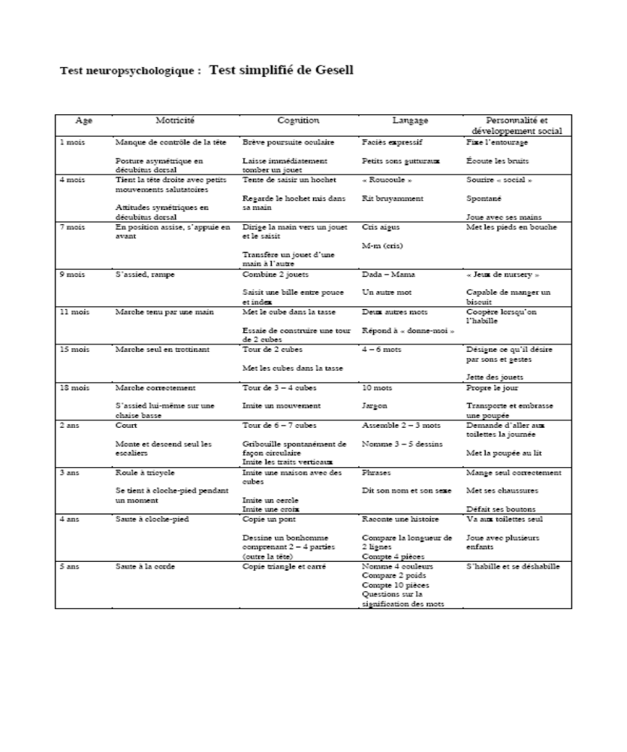
Age de développement
Date | Motricité | Cognition | Langage | Personnalité
_ _ / _ _ / _ _
_ _ / _ _ / _ _
_ _ / _ _ / _ _

Date _ _ / _ _ / _ _ | Age: _ _ mois/ans ; Poids: _ _ . _ kg ; Taille: _ _ _ cm
Sujet | Consultation 2 : Observations
Cs IDE
Exposition Envt
Scolarisation
Couv. Soc
Croissance SP  Sommeil/Alim.  Examen général Parasitoses dig  Inf/ parasitoses cut.  Asthme  HSM- Ggl  Rachis  Vision/Audition  Dvlpt psycho-mot  HTA, Sd métab  MST, gynécologie | Normale / Retard – Cassure / Surpoids : BMI: _ _ , _ kg/m²  Vision :  Audition :  Gesell (< 6 A) Mot _ _ M/A ; Cognit : _ _ M/A ; Lang _ _ M/A ; Soc _ _ M/A
Soins immédiats |  | Suivi spécifique | Prochaine consultation : dans _ _ semaines/mois, le _ _. _ _ . _ _ .

Date _ _ / _ _ / _ _ |  | Age: _ _ mois/ans ; Poids: _ _ . _ kg ; Taille: _ _ _ cm
Sujet |  | Consultation 2 : Observations
Cs IDE
Exposition Envt
Scolarisation
Couv. Soc
Croissance SP  Sommeil/Alim.  Examen général Parasitoses dig  Inf/ parasitoses cut.  Asthme  HSM- Ggl  Rachis  Vision/Audition  Dvlpt psycho-mot  HTA, Sd métab  MST, gynécologie |  | Normale / Retard – Cassure / Surpoids : BMI: _ _ , _ kg/m²  Vision :  Audition :  Gesell (< 6 A) Mot _ _ M/A ; Cognit : _ _ M/A ; Lang _ _ M/A ; Soc _ _ M/A
Soins immédiats |  |  |  | Suivi spécifique |  |  | Prochaine consultation : dans _ _ semaines/mois, le _ _. _ _ . _ _ .
 | Bio \ Date |  | _ _ / _ _ / _ _ |  | _ _ / _ _ / _ _ | _ _ / _ _ / _ _ |  | _ _ / _ _ / _ _
 | NFS
 | Hb ; VGM ; Retic |  | Aném ; micr ; areg |  | Aném ; micr ; areg | Aném ; micr ; areg |  | Aném ; micr ; areg
 | eosino ; lympho |  | > 500 ; < 1 000 |  | > 500 ; < 1 000 | > 500 ; < 1 000 |  | > 500 ; < 1 000
 | Plombémie (µg/l)
 | Ferrit. (µg/l)
 | iono sang, urée, créat,
 | Alb
 | Ca, Ph, PAL
 | TGO / TGP
 | DPIG, IgE totales
 | séro. Tetanos (POC)
 | séro. Hep B
 | Sero Hep A
séro VHC,VIH
- + accord parent
 | séro Syph
 | Zinc
 | Vitamine A
 | TP, TCA
 | RAST :
 | Ac anti transglutaminase
 | BU
 | T4, TSH
 | CT / TG, HDL, LDL
_ A faire ; ┴ Normal ; Δ Anormal à contrôler ou suivre

Age | Hb (-2DS) | VGM (-2DS) | Zn : déficit < 60 µg/dl
0 M | 13.5 | 98 | Vit A : carence < 20 µg/dl
1 M | 10.0 | 85 | Ferrit (ng/ml) déficit < 40; +An < 20 + An sévère < 10
2M | 9.0 | 77 | Préalb : basse < 13 mg/dl
3-6M | 9.5 | 74 | Vit D [25(OH)D2+3] (nmol/l): Insuf. 40-50, Carence <37.5
6M-2A | 10.5 | 70
2A-6A | 11.5 | 75
6-12A | 11.5 | 77
12-18A(F) | 12.0 | 78
12-18A(G) | 13.0 | 78
Fin de prise en charge
Réorientation vers : PMI ; Méd. Gen libéral ; Pédiatre libéral ; Suivi Hospitalier
Adhésion au nouveau suivi vérifié (2 RDV consécutifs honorés): O / N
Durée de suivi
Bilan médical
Bilan social
Bilan environnemental

